Főcím:

Tehergépkocsi-közlekedés jelentősége Európában
A statisztikák szerint az elkövetkező években is folytatódik az áruszállítás növekedése Európa útjain. A haszonjárművek balesetbiztonsága emiatt még egyre kiemeltebb jelentőségű lesz. Fontos szempont, hogy a balesetek elkerülése révén emberéleteket mentünk és a forgalom folyamatosságának biztosítása révén költséget takarítunk meg.
A haszonjárművekhez napjainkban még számos negatív tulajdonságot társítunk:
- szennyezik a környezetet,
- dugókat okozna,
- zajosak,
- stb.
Ezeket a képzeteket a közvélemény-kutatások statisztikái is alátámasztják: a Pricewaterhouse Coopers Európa számos országában végzett közvélemény-kutatása szerint, a megkérdezettek 83 %-a környezetet károsító közlekedési eszköznek tartja a tehergépkocsikat. Pedig napjainkban már ezek a járművek magas műszaki színvonalú, a legszigorúbb környezetvédelmi normáknak (károsanyag-emisszió, CO₂-kibocsátás, részecske kibocsátás) is megfelelő konstrukciók.
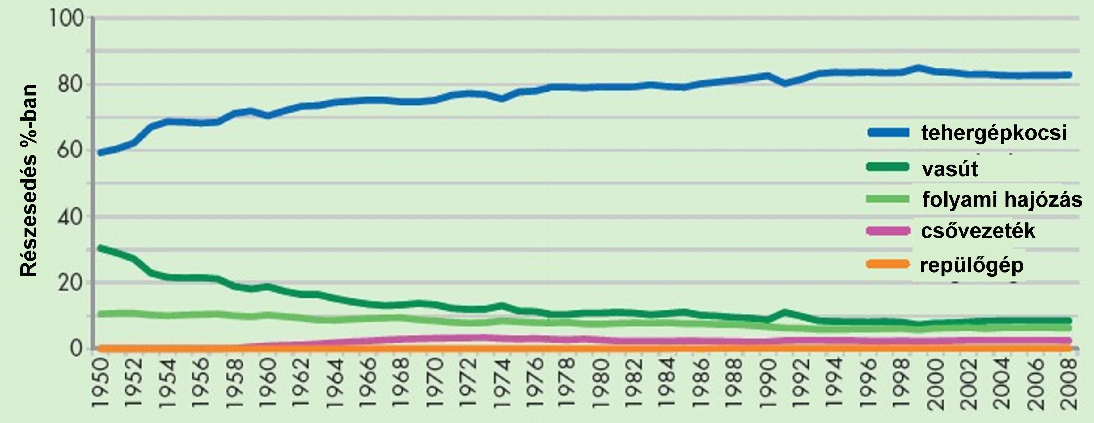
1.1.1. ábra Az áruszállítás megoszlásának elemezése 1950-2008
A mai EURO 5-ös besorolású motorok 95 %-kal kevesebb részecskét és 86 %-kal kevesebb NO_{x}-et bocsátanak ki, mint 10 évvel régebbi társaik. Ugyanakkor nem szabad elfelejteni, hogy az európai áruforgalom mintegy 70 %-a a tehergépjárműveken keresztül bonyolódik. Tegyük fel, hogy minden állampolgár naponta 100 kg árut kap. Ebből a mennyiségből a tehergépkocsik a vasúti mennyiség mintegy 10-szeresét szállítják (1.1.1. ábra, 1.1.2. ábra, 1.1.4. ábra).
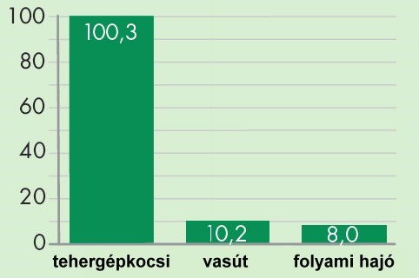
1.1.2. ábra Az áruszállítás megoszlása az egyes közlekedési ágak között
(árumennyiség fejenként kilogrammban)
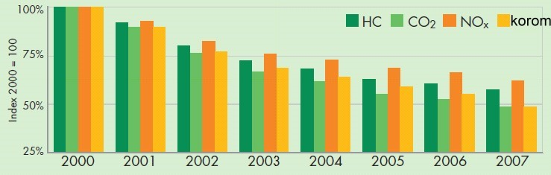
1.1.3. ábra A károsanyag-emisszió változása a menetteljesítmények figyelembe vételével
A haszonjárműveken történő áruszállítás fő előnye a rugalmasság. A vasúttla, hajózással és a vízi közlekedéssel ellentétben, a tehergépkocsi egészen a kiskereskedők üzletének ajtajáig képes szállítani az árut. Ez az előny az egyéb szállítási ágak esetében behozhatatlan. Az Autóipari Egyesület (VDA) felmérései és adatai szerint a vasúti szállítás csak 300 km-es távolság felett (a feladó és fogadó hely között) éri meg (1.1.5. ábra).
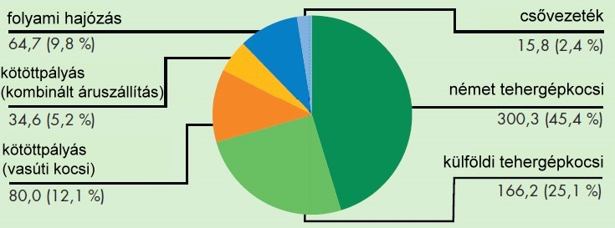
1.1.4. ábra A német áruforgalom megoszlása 2007-ben (milliárd tonnakilométerben)
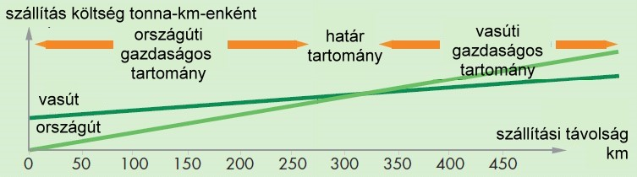
1.1.5. ábra A vasúti és az országúti közlekedés gazdaságosságának összehasonlítása
Gazdaságilag a másik fontos szempont, hogy a haszonjármű fontos foglalkoztatási tényező. Németországban például csak a haszongépjármű gyártásban 210.000 ember dolgozik, ez a német autóiparban foglalkoztatottak 27 %-a. Emellett rengeteg munkahely függ össze közvetetten a haszonjárművekkel: üzemeltetés, karbantartás, javítás. Ez a kör pedig már 2,5 millió embert jelent.
A Német Szövetségi Kormány adatai alapján, a szállítási és logisztikai gazdasági szektor a bruttó hazai termék 7,2 %-át állítja elő. Ebből jelentős hányadot képvisel a tehergépjármű szektor. Az államháztartás bevételeiben is jelentős részt vállal ez az iparág, hiszen a gázolajban levő adótartalom, a gépjármű-adók és útdíjak jelentős tételt jelentenek. A 7,5 tonna feletti tehergépkocsikhoz kötődő adóbevétel közel 3,35 milliárd Euro évente. Ehhez további 3,5 milliárd adódik még az útdíjakból.
Összességében a haszonjármű szektor éves szinten 12,5 milliárd Euro adót fizet az államkasszába. A Német Szövetségi Közlekedési Minisztérium prognózisa szerint a 2050-es évre a tehergépkocsikra eső szállítási teljesítmény, a 2007-es évhez viszonyítva, 88 %-kal nőni fog (1.1.6. ábra).
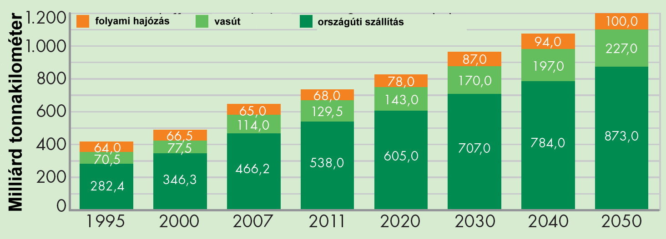
1.1.6. ábra Az áruforgalom változásának prognózisa Németországban 2050-ig
Az 1992-2007-ig terjedő időszakban 252 milliárd tonnakilométerről 467 milliárd tonnakilométerre nőtt Németországban a haszonjárművek szállítási teljesítménye (1.1.7. ábra).
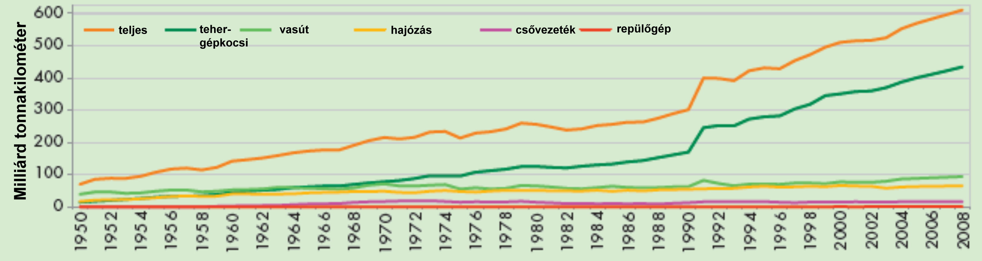
1.1.7. ábra Szállítási teljesítmény Németországban 1950-2008

Pozitív változások a közlekedésbiztonság területén
Az előzőekben leírt tények alapján a közlekedésbiztonság területén számos elvárásnak kell megfelelni, hiszen ezeknél a nagy tömegű és nagy teljesítményű járműveknél a balesetek következményei is súlyosabbak lehetnek. Az összes balesetek számában ugyan relatíve kicsi a tehergépkocsi balesetek száma, ennek ellenére a tehergépkocsik vezetői esetében mintegy 6-szor akkora a baleseti kockázat, mint a közlekedés egyéb résztvevői esetében.
A gyártók által bevezetett vezetői asszisztens rendszereknek köszönhetően azonban, a teljesített kilométerfutásra vonatkozó tehergépkocsi balesetek száma, 1970 óta 70 %-kal csökkent. Menetteljesítményre vetítve tehát ma a tehergépkocsik ugyanolyan biztonságosak, mint a személygépkocsik. 1.000.000 km futásra vetítve 0,44 tehergépkocsi baleset végződik személyi sérüléssel, míg személygépkocsik esetében ez a szám 0,46.
Az 1992-2007-ig terjedő időszakban, a súlyos sérüléssel járó tehergépkocsi balesetek száma 13.345-ről 8.476-ra csökkent, ami 36,5 %-os javulást jelent. Ugyanebben az időszakban a halálos kimenetelű balesetek száma 1.833-ról 1.095-re csökkent, azaz 40,3 %-kal javult (1.2.8. ábra).
Természetesen a balesetek számának csökkentésében soha nem lehetünk teljesen elégedettek. Emiatt egyre hatékonyabban kell kihasználni az aktív és passzív biztonságban rejlő tartalékokat. 2007-ben az INFRAS svájci Gazdasági Kutató Intézet a Karlsruhei Egyetem IWW Gazdaságpolitikai és Gazdasági Kutató Intézetével közösen, a „Német közlekedés külső költségei” címmel készített tanulmányt (1.2.9. ábra). A baleseti költségek a 2005-ös évben 41,7 milliárd Euro költséget jelentettek, amelyből 2,9 milliárd Euróért a tehergépjármű balesetek voltak a felelősek. A közlekedési dugók költségeinek 75,6 milliárd Eurójából 31,5 milliárd Euróval részesedik az áruszállítás.
A közlekedésbiztonság mind a személygépkocsik, mind a tehergépkocsik esetében több tényezőtől függ. Ahhoz, hogy a jövőben markáns változtatásokat tudjunk foganatosítani, egyaránt kell foglalkozni a jármű biztonságtechnikai berendezéseinek állapotával, és a vezetőviselkedésével.
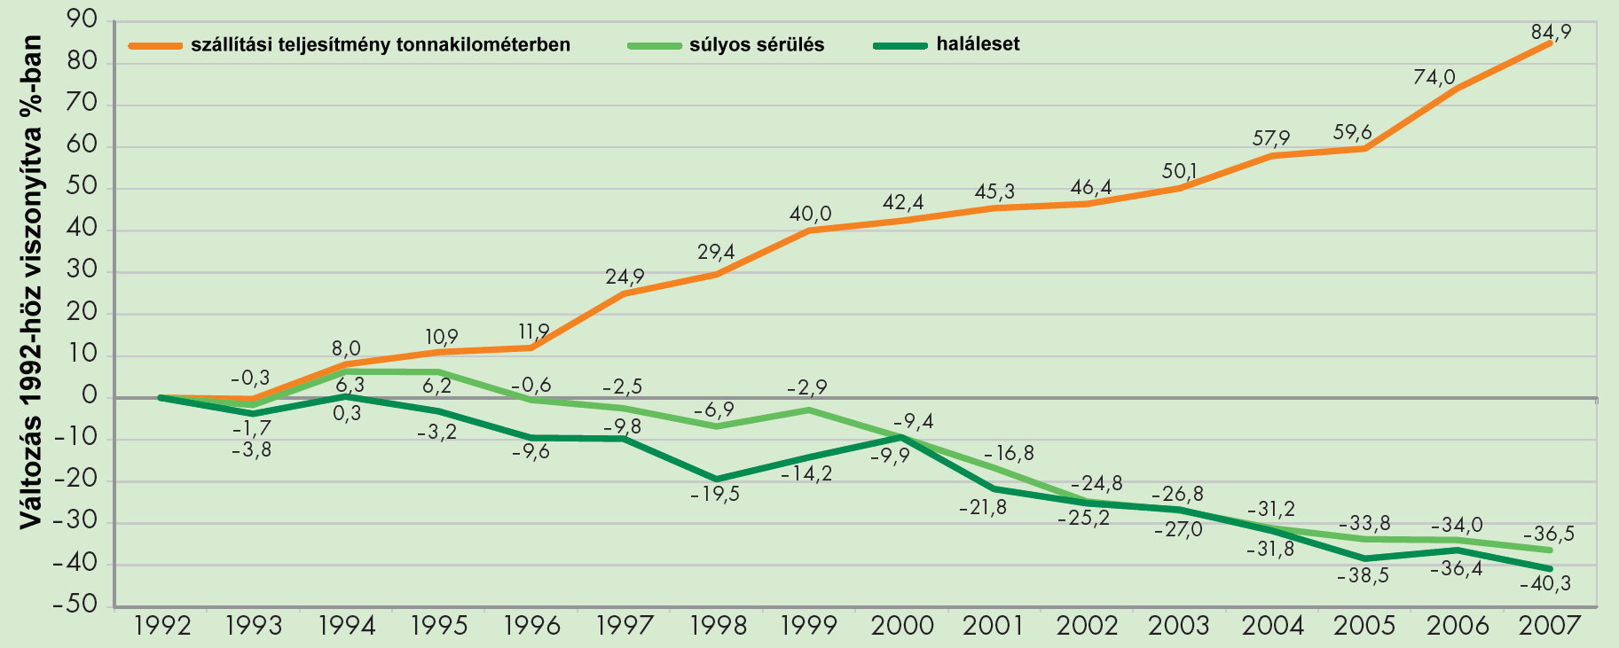
1.2.8. ábra A halálos, illetve súlyos sérüléssel végződő tehergépkocsi balesetek összehasonlítása a tehergépkocsi szállítási teljesítménnyel összehasonlítva
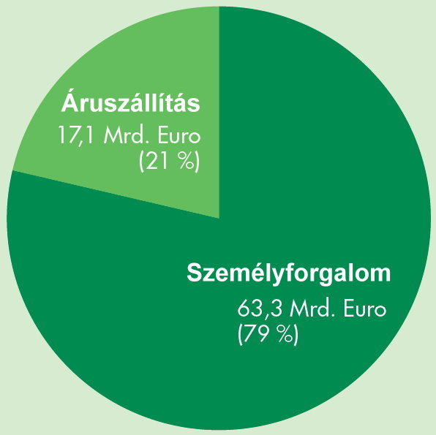
1.2.9. ábra A közlekedés külső költségei Németországban
(balesetek, zaj, légszennyezés, klímaköltségek, természet-szennyezés)
Meg kell vizsgálni, hogy milyen területeken kell még javítani ahhoz, hogy a tehergépkocsik közlekedésbiztonsága jelentősen javuljon. A további fejezetek ezeket a lehetőségeket elemzik, különös tekintettel a 12 tonna feletti járművekre. Ennek az az oka, hogy ebben a tömegkategóriában már minden baleset súlyos következményekkel jár. A tömeg alatt a megengedett legnagyobb össztömeget értjük.

Tehergépkocsi balesetek Németországban
Tény, hogy a bekövetkező balesetek közül a tehergépkocsi balesetek kisebb részt képviselnek. Ezek közül a két résztvevős balesetek dominálnak, általában azok, ahol személygépkocsi ütközik tehergépkocsival. A balesetet okozó műszaki problémák közül pedig a fékberendezések hibái a leggyakoribbak.
A számok magukért beszélnek: Németországban 2007-ben 335.845 baleset járt személyi sérüléssel (tehát személyi sérüléssel és halálesettel). Ezek közül 36.217 balesetben volt érintett legalább egy tehergépkocsi. Ez a szám mintegy 10,8 %-ot tesz ki. Ha a tehergépkocsi személygépkocsival ütközik, akkor jelentősen nagyobb az esélye a haláleseteknek. Ez általában a tehergépkocsi nagyobb tömegére vezethető vissza. Ehhez jön még egy további veszélyeztető tényező, a kétkerekű járművek vezetőinek és a gyalogosoknak az elütése, hiszen ezek közvetlenül a jármű kerekei elé/alá kerülhetnek (1.3.10. ábra, 1.3.11. ábra, 1.3.12. ábra1.3.13. ábra, 1.3.14. ábra).
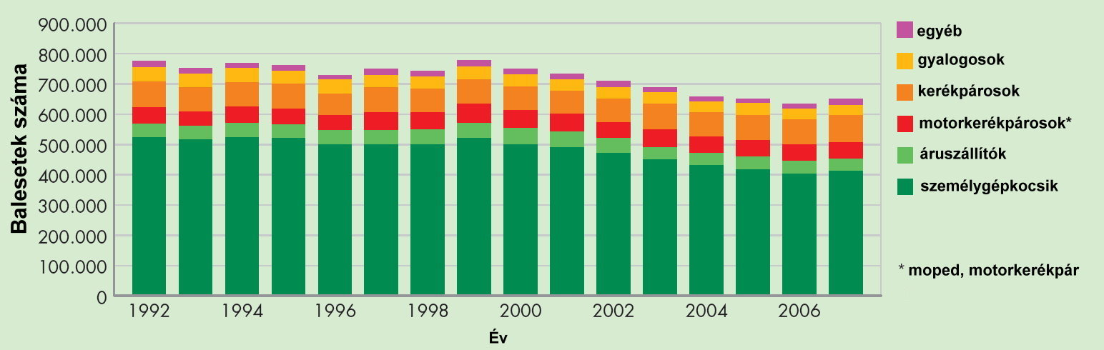
1.3.10. ábra Haszonjármű balesetek Németországban

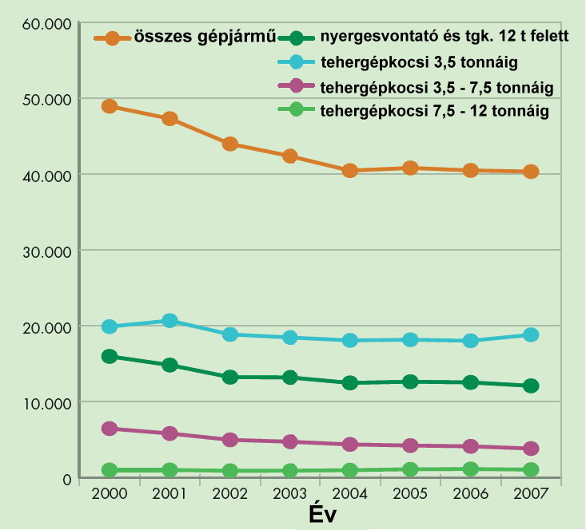
1.3.11. ábra Személyi sérüléssel járó balesetben résztvevő járművek
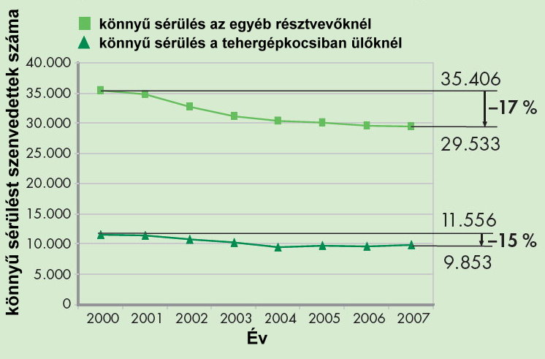
1.3.12. ábra Haszonjármű balesetek sérültjeinek és halottainak száma
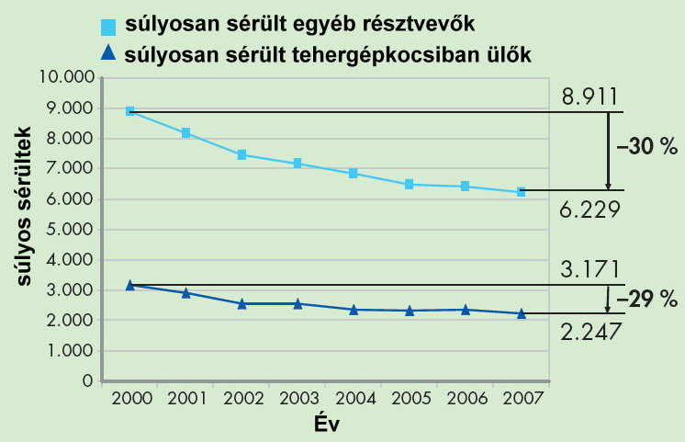
1.3.13. ábra Haszonjármű balesetek súlyos sérültjeinek száma
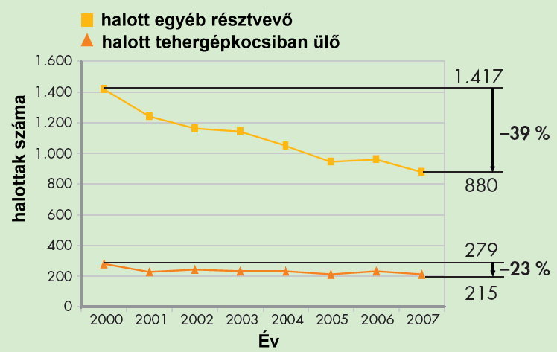
1.3.14. ábra Haszonjármű balesetek halálos áldozatainak száma

A tehergépkocsik menetteljesítményre vetített baleseti kockázata
A DEKRA 2008. évi jelentéséből is egyértelműen kiderül, hogy Európa útjainak közlekedésbiztonsága az elmúlt években jelentősen javult. A mindösszesen 36.217 személyi sérüléssel járó tehergépkocsi balesetből, 2007-ben, 2.599 volt ún. egy résztvevős baleset, amelyben nem vett részt másik jármű vagy gyalogos. A személyi sérüléssel járó balesetek 21 %-a legalább 3 résztvevős volt. 72 % esetében volt a tehergépkocsin kívül még egy résztvevő. Ez utóbbi esetben a baleset másik résztvevője általában személygépkocsi volt (1.3.15. ábra, 1.3.16. ábra, 1.3.17. ábra).
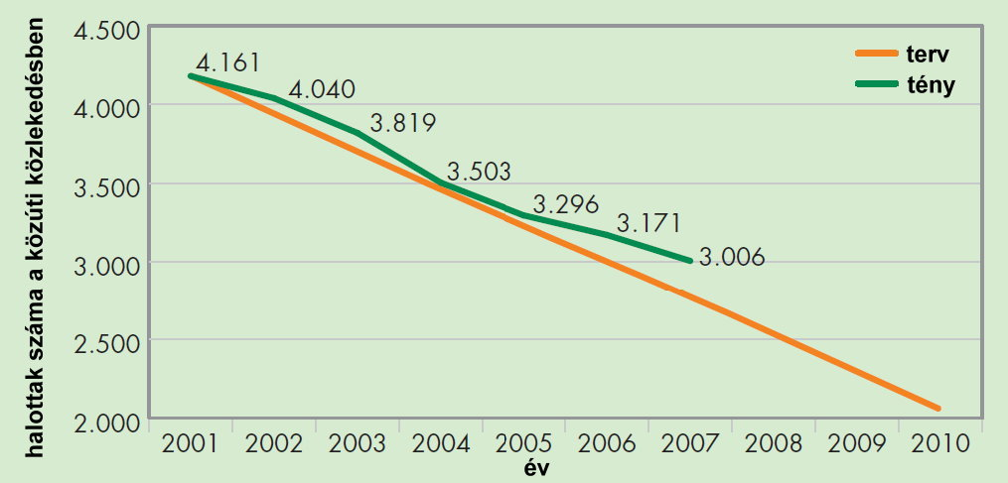
1.3.15. ábra Halálos balesetek az EU10-en (Franciaország, Németország, Egyesült Királyság, Hollandia, Portugália, Spanyolország, Görögország, Ausztria, Belgium, Finnország) belül, 3,5 tonna feletti össztömegű tehergépkocsi-balesetek esetén
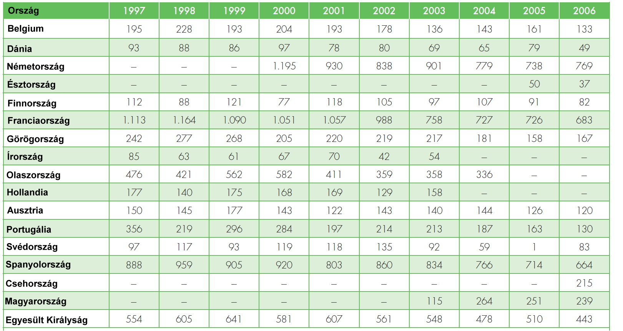
1.3.16. ábra Halálos áldozatok 3,5 tonna feletti megengedett legnagyobb össztömegű járművek baleseteiben, Európa kiválasztott országaiban
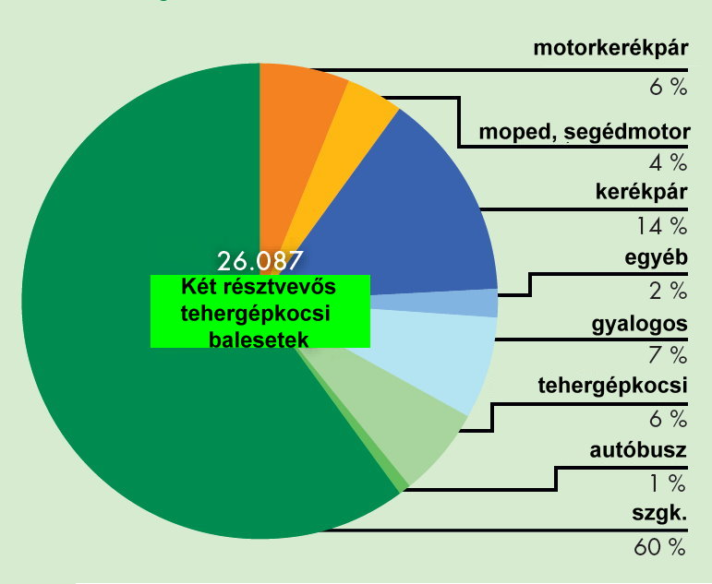
1.3.17. ábra Két résztvevő gépjármű balesetek (Ezen túlmenően még 2.599 egy résztvevős baleset és 7.531 két résztvevős baleset történt)
A balesetben való részvétel kockázatának kiértékeléshez és összehasonlításához

Forrás: DI Berlin, ifo München, Staliches Bundesamt Wiesbaden, Prognos/Prog Trans Basel, BGL-Berechnungen
Forrás: Kraftfahrt-Bundesamt, Flensburg; EU-Kommission, Brüssel; Umweltbundesamt, Dessau und Berechnungen des BGL
Forrás: StBA, Wiesbaden; BVU, Freiburg, und Berechnungen des BGL
Forrás: VDA
Forrás: DIW, Berlin; ifo, München; Statistisches Bundesamt, Wiesbaden; Prognos/ProgTrans, Basel, und Berechnungen des BGL
Forrás: StBA, Wiesbaden; DIW, Berlin; ifo, München; Prognos/ProgTrans, Basel; BVU, Freiburg, und BGL-Berechnungen
Forrás: Quelle: Infras 2007, Datierung 2005
Forrás: Statistisches Bundesamt.
Forrás: DEKRA
Forrás: Statistisches Bundesamt
Forrás: SafetyNet Statistical Annual Report 2008, Statistisches Bundesamt
Forrás: Statistisches Bundesamt

